ФЕДЕРАЛЬНОЕ АГЕНТСТВО ЖЕЛЕЗНОДОРОЖНОГО ТРАНСПОРТА
Федеральное государственное бюджетное образовательное учреждение высшего образования
«Петербургский государственный университет путей сообщения
Императора Александра I»
(ФГБОУ ВО ПГУПС)

Кафедра «Тоннели и метрополитены»

РАБОЧАЯ ПРОГРАММА
дисциплины
«СОВРЕМЕННЫЕ МЕТОДЫ ИССЛЕДОВАНИЯ ТОННЕЛЬНЫХ КОНСТРУКЦИЙ И ГРУНТОВОГО МАССИВА» (Б1.В.ДВ.2.2)
для специальности
23.05.06 «Строительство железных дорог, мостов и транспортных тоннелей»
по специализации
«Тоннели и метрополитены»

Форма обучения – очная, очно-заочная, заочная

Санкт – Петербург
2016
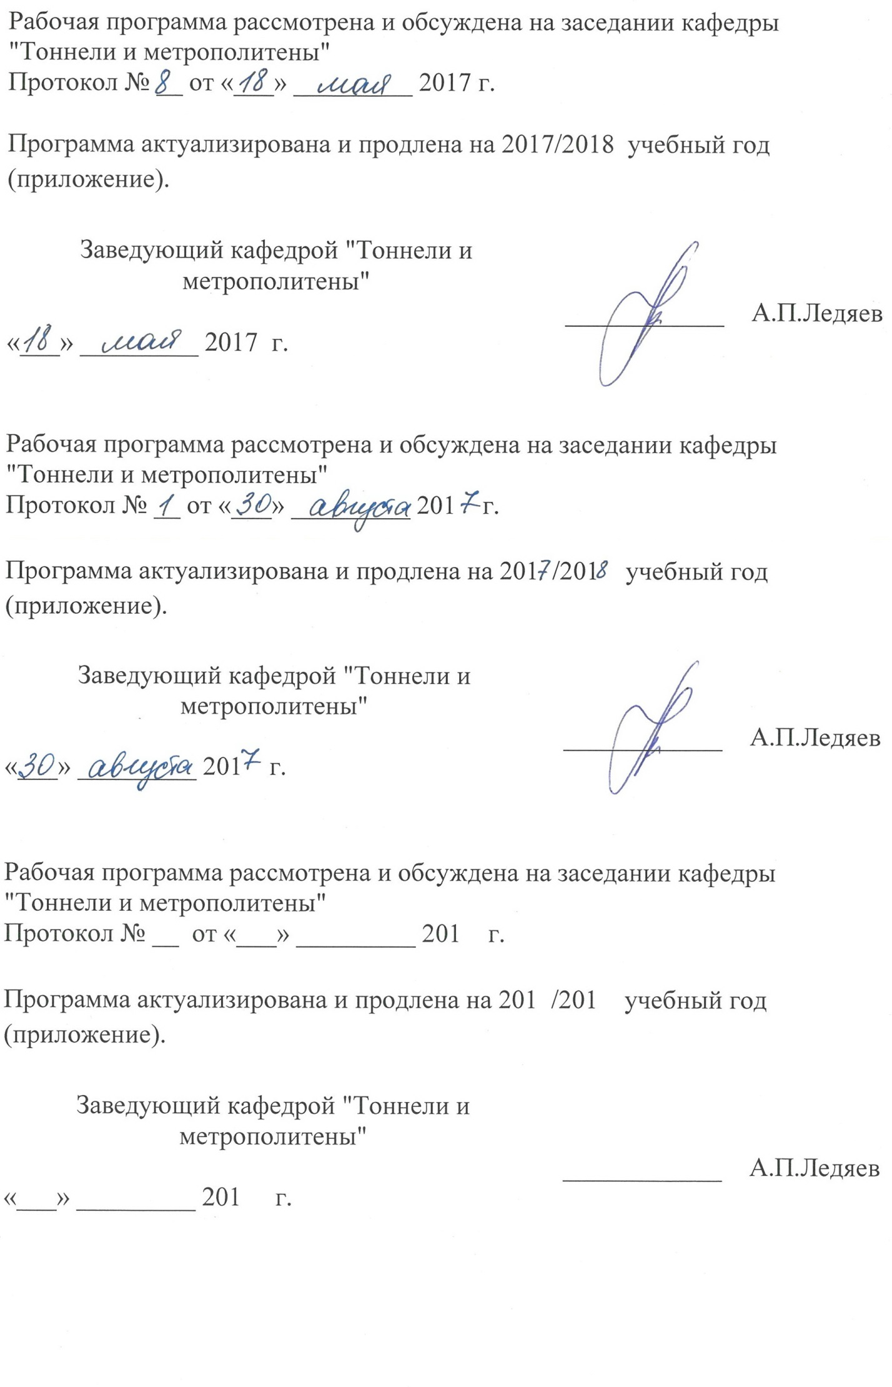

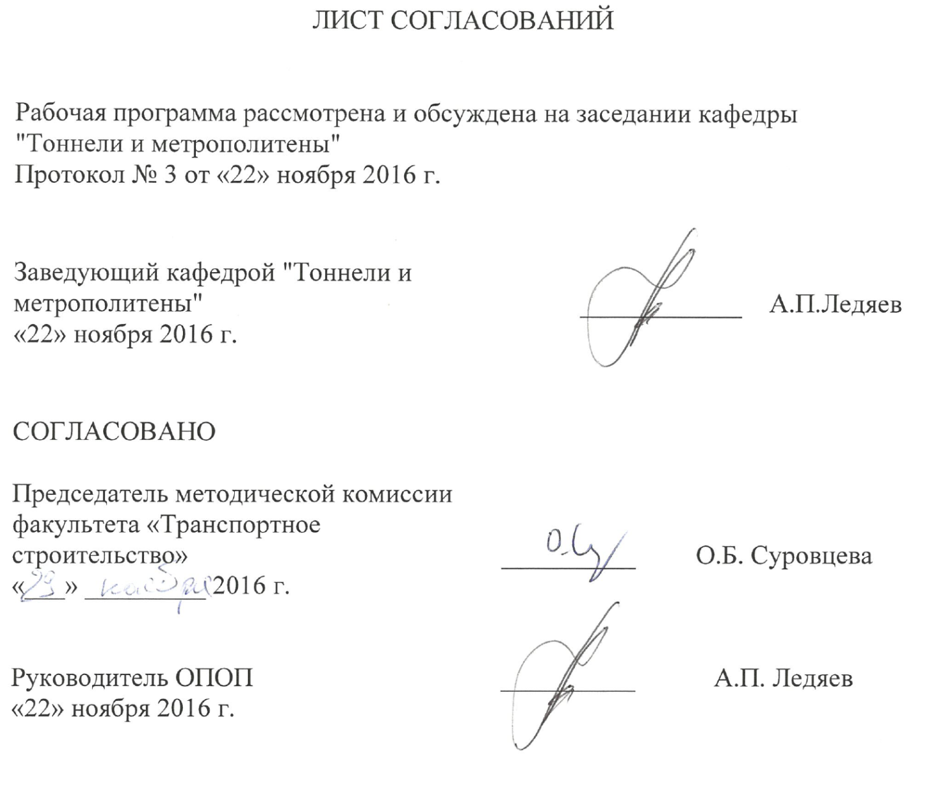
1 Цели и задачи дисциплины
Рабочая программа составлена в соответствии с ФГОС ВО, утвержденным приказом Министерства образования и науки Российской Федерации от 12.09.2016 №1160 по специальности 23.05.06 «Строительство железных дорог, мостов и транспортных тоннелей», по дисциплине «Современные методы исследования тоннельных конструкций и грунтового массива».
Цель преподавания дисциплины «Современные методы исследования тоннельных конструкций и грунтового массива» – получение студентами знаний по основам научных исследований, видами и принципами физического моделирования сложных подземных объектов, натурными исследованиями, что является необходимым для успешной проектной, производственной и научно-исследовательской деятельности в области подземных транспортных сооружений.
Задачи дисциплины состоят в изучении принципов физического и математического моделирования сложных подземных объектов, натурным исследованиям.

Для достижения поставленных целей решаются следующие задачи:
- изучаются основные понятия физического и математического моделирования;
- изучаются принципы подбора модели наиболее полно отражающей фактическую работу конструкции подземного сооружения;
- изучаются основные методы моделирования;
- изучаются основные методы натурных исследований.

2. Перечень планируемых результатов обучения по дисциплине, соотнесенных с планируемыми результатами освоения основной образовательной программы

Планируемыми результатами обучения по дисциплине являются: приобретение знаний, умений, навыков и/или опыта деятельности.

В результате освоения дисциплины обучающийся должен:

ЗНАТЬ:
- основы приемы теоретических исследований;
- основные формы научного познания в своей практической деятельности;
- общие положения и законы физических методов моделирования;
- основные методы натурных исследований по измерению напряжений в породном массиве и обделке, определению нагрузок на конструкции подземных сооружений, выявлению структурных повреждений грунтового массива и обделок.
УМЕТЬ:
- подбирать наиболее оптимальную схему исследований для определения параметров фактической работы конструкции;
- применять математические методы, физические законы для решения практических задач.
ВЛАДЕТЬ:
- навыками проведения научных исследований и научного сопровождения при строительстве сложных подземных объектов;
- основами экспериментальных исследований, связанных с использованием методов физического моделирования.
- современными методиками и приемами проведения натурных исследований подземных сооружений и вмещающих их массивов грунтов.

Приобретенные знания, умения, навыки и/или опыт деятельности, характеризующие формирование компетенций, осваиваемые в данной дисциплине, позволяют решать профессиональные задачи, приведенные в соответствующем перечне по видам профессиональной деятельности в п. 2.4 основной профессиональной образовательной программы (ОПОП).

Процесс изучения дисциплины направлен на формирование следующих общекультурных компетенций (ОК):
- готовность использовать нормативные правовые акты в своей профессиональной деятельности (ОК-6);
- осознание социальной значимости своей будущей профессии, обладание высокой мотивацией к выполнению профессиональной деятельности (ОК-8).

Процесс изучения дисциплины направлен на формирование следующих общепрофессиональных компетенций:
- способность применять методы математического анализа и моделирования, теоретического и экспериментального исследования (ОПК-1)

Изучение дисциплины направлено на формирование следующих профессиональных компетенций (ПК), соответствующих видам профессиональной деятельности, на которые ориентирована программа специалитета:
производственно-технологическая деятельность:
- способность обосновывать принимаемые инженерно-технологические решения (ПК-7).

проектно-изыскательская и проектно-конструкторская деятельность:
– способность формулировать технические задания на выполнение проектно-изыскательских и проектно-конструкторских работ в области строительства железных дорог, мостов, транспортных тоннелей и других сооружений на транспортных магистралях, метрополитенов (ПК-15).
научно-исследовательская деятельность:
– способность ставить задачи исследования, выбирать методы экспериментальных работ, анализировать результаты научных исследований и делать окончательные выводы на их основе (ПК-21);
–способность совершенствовать строительные нормы и технические условия, опираясь на современные достижения науки и передовых технологий в области общего и транспортного строительства (ПК-22);
– способность использовать для выполнения научных исследований современные средства измерительной и вычислительной техники (ПК-23);
– способность выполнить математическое моделирование объектов и процессов на базе стандартных пакетов автоматизированного проектирования и исследований (ПК-24).

Область профессиональной деятельности обучающихся, освоивших данную дисциплину, приведена в п. 2.1 общей характеристики ОПОП.
Объекты профессиональной деятельности обучающихся, освоивших данную дисциплину, приведены в п. 2.2 общей характеристики ОПОП.

3. Место дисциплины в структуре основной образовательной программы

Дисциплина «Современные методы исследования тоннельных конструкций и грунтового массива» (Б1.В.ДВ .2.2) относится к вариативной части и является дисциплиной по выбору обучающегося.

4. Объем дисциплины и виды учебной работы

Для очной формы обучения:

Вид учебной работы | Всего часов | Семестр
 |  | 9
Аудиторные занятия (всего)  В том числе:  - лекции (Л)  - практические занятия (ПЗ)  - лабораторные работы (ЛР) | 36  36  0  0 | 36  36  0  0
Самостоятельная работа (СРС) (всего) | 36 | 36
Контроль
Форма контроля знаний | Зачет | Зачет
Общая трудоемкость: час / з.е. | 72 / 2 | 72 / 2

Для очно-заочной формы обучения:

Вид учебной работы | Всего часов | Семестр
 |  | 9
Аудиторные занятия (всего)  В том числе:  - лекции (Л)  - практические занятия (ПЗ)  - лабораторные работы (ЛР) | 36  18  18  0 | 36  18  18  0
Самостоятельная работа (СРС) (всего) | 36 | 36
Контроль
Форма контроля знаний | Зачет | Зачет
Общая трудоемкость: час / з.е. | 72 / 2 | 72 / 2

Для заочной формы обучения:

Вид учебной работы | Всего часов | Курс
 |  | 6
Аудиторные занятия (всего)  В том числе:  - лекции (Л)  - практические занятия (ПЗ)  - лабораторные работы (ЛР) | 8  8  0  0 | 8  8  0  0
Самостоятельная работа (СРС) (всего) | 60 | 60
Контроль | 4 | 4
Форма контроля знаний | Зачет | Зачет
Общая трудоемкость: час / з.е. | 72 / 2 | 72 / 2

5. Содержание и структура дисциплины

5.1 Содержание дисциплины

№ п/п | Наименование раздела дисциплины | Содержание раздела
1 | Основные положения | Методы научного познания и научных исследований. Уровни процесса познания.
2 | Моделирование | Моделирование как средство научного познания. Классификация моделей. Условное и аналогичное моделирование. Основы теории размерностей. История развития моделирования.
3 | Физическое моделирование | Физическое моделирование. Теория подобия механических систем Ньютона. Моделирование методом эквивалентных материалов, основные законы и отношения.
4 | Метод эквивалентных материалов | Принципы подбора эквивалентных материалов, масштабов моделей. Стенды для моделирования, принципы измерения напряжений и деформаций, измерительное оборудование.  Классификация задач, решаемых с применением метода эквивалентных материалов.  Примеры исследований конструкций подземных сооружений методом эквивалентных материалов.
5 | Специальные методы моделирования | Метод центробежного моделирования.  Поляризационно-оптический метод.  Особенности моделирования массивных конструкций.  Моделирование железобетонных конструкций.  Примеры решения задач.
6 | Натурные методы исследования | Натурные исследования массивов горных пород.  Натурные методы определения горного давления на подземные сооружения.  Исследование свойств грунтовых массивов с помощью физических полей.  Примеры решения задач методами натурных исследований.  Исследование структуры грунтовых массивов в окрестности подземных сооружений и обделок тоннелей. Современное оборудование для исследований.

5.2 Разделы дисциплины и виды занятий

Для очной формы обучения:

№ п/п | Наименование раздела дисциплины | Л | ПЗ | ЛР | СРС
1 | Основные положения и понятия о науке | 6 | 0 | 0 | 0
2 | Моделирование | 6 | 0 | 0 | 6
3 | Физическое моделирование. | 4 | 0 | 0 | 6
4 | Метод эквивалентных материалов | 8 | 0 | 0 | 10
5 | Специальные методы моделирования | 4 | 0 | 0 | 4
6 | Натурные методы исследования | 8 | 0 | 0 | 10
Итого |  | 36 | 0 | 0 | 36

Для очно-заочной формы обучения:

№ п/п | Наименование раздела дисциплины | Л | ПЗ | ЛР | СРС
1 | Основные положения и понятия о науке | 2 | 0 | 0 | 6
2 | Моделирование | 3 | 3 | 0 | 4
3 | Физическое моделирование. | 3 | 3 | 0 | 4
4 | Метод эквивалентных материалов | 4 | 5 | 0 | 6
5 | Специальные методы моделирования | 2 | 2 | 0 | 6
6 | Натурные методы исследования | 4 | 5 | 0 | 10
Итого |  | 18 | 18 | 0 | 36

Для заочной формы обучения:

№ п/п | Наименование раздела дисциплины | Л | ПЗ | ЛР | СРС
1 | Основные положения и понятия о науке | 1 | 0 | 0 | 8
2 | Моделирование | 1 | 0 | 0 | 10
3 | Физическое моделирование. | 1 | 0 | 0 | 10
4 | Метод эквивалентных материалов | 2 | 0 | 0 | 12
5 | Специальные методы моделирования | 1 | 0 | 0 | 8
6 | Натурные методы исследования | 2 | 0 | 0 | 12
Итого |  | 8 | 0 | 0 | 60

6. Перечень учебно-методического обеспечения для самостоятельной работы обучающихся по дисциплине

№  п/п | Наименование раздела | Перечень учебно-методического обеспечения
1 | Основные положения и понятия о науке | 1. Моделирование в геомеханике [Текст] / Ф.П. Глушихин, Г.Н. Кузнецов, М.Ф. Шклярский и др. – Москва: Недра, 1991. – 240 с.  2. Девис, Д.Д. Моделирование железобетонных конструкций [Текст] / Д.Д. Девис; перевод с англ. Б.В. Прис, – Минск: Высшая школа, 1974. – 222 с.  3. Веников, В.А. Теория подобия и моделирования [Текст] / В.А. Веников. – Москва: Наука, 1976.
2 | Моделирование | 1. Моделирование в геомеханике [Текст] / Ф.П. Глушихин, Г.Н. Кузнецов, М.Ф. Шклярский и др. – Москва: Недра, 1991. – 240 с.  2. Девис, Д.Д. Моделирование железобетонных конструкций [Текст] / Д.Д. Девис; перевод с англ. Б.В. Прис, – Минск: Высшая школа, 1974. – 222 с.  3. Бенин, А.В. Планирование эксперимента [Текст] / А.В. Бенин, В.В. Гарбарук. – Санкт-Петербург: ПГУПС, 2010. – 89 с.
3 | Физическое моделирование. | 1. Моделирование в геомеханике [Текст] / Ф.П. Глушихин, Г.Н. Кузнецов, М.Ф. Шклярский и др. – Москва: Недра, 1991. – 240 с.  2. Девис, Д.Д. Моделирование железобетонных конструкций [Текст] / Д.Д. Девис; перевод с англ. Б.В. Прис, – Минск: Высшая школа, 1974. – 222 с.  3. Фролов, Ю.С. Механика подземных сооружений [Текст]: учебное пособие / Ю.С. Фролов, Т.В. Иванес. – Санкт-Петербург: ПГУПС, 2014. – 125 с.
4 | Метод эквивалентных материалов | 1. Моделирование в геомеханике [Текст] / Ф.П. Глушихин, Г.Н. Кузнецов, М.Ф. Шклярский и др. – Москва: Недра, 1991. – 240 с.  2. Девис, Д.Д. Моделирование железобетонных конструкций [Текст] / Д.Д. Девис; перевод с англ. Б.В. Прис, – Минск: Высшая школа, 1974. – 222 с.  3. Насонов, Н.А. Моделирование горных процессов [Текст] / Н.А. Насонов. – Москва: Недра, 1989. – 205 с.
5 | Специальные методы моделирования | 1. Девис, Д.Д. Моделирование железобетонных конструкций [Текст] / Д.Д. Девис; перевод с англ. Б.В. Прис, – Минск: Высшая школа, 1974. – 222 с.  2. Дюрелли, А. / Введение в фотомеханику (поляризационно-оптический метод) [Текст] / А. Дюрелли, У.Ралли; перевод с англ. – Москва: Мир, 1970. – 484 с.  3. Лиманов, Ю.А. Моделирование работы тоннельных конструкций [Текст]: учебное пособие / Ю.А. Лиманов, Д.М. Голицынский, Г.А. Федоров. – Ленинград: ЛИИЖТ, 1985.
6 | Натурные методы исследования | 1. Бурштейн, Л.С. Статические и динамические испытания горных пород [Текст] / Л.С. Бурштейн. – Москва: Недра, 1980. –182 с.  2. Глушко, В.Т. Разрушение горных пород и прогнозирование проявлений горного давления [Текст] / В.Т. Глушко, В.В. Виноградов. – Москва: Недра, 1982. –193 с.  3. Фролов, Ю.С. Механика подземных сооружений [Текст]: учебное пособие / Ю.С. Фролов, Т.В. Иванес. – Санкт-Петербург: ПГУПС, 2014. – 125 с.

7. Фонд оценочных средств для проведения текущего контроля успеваемости и промежуточной аттестации обучающихся по дисциплине

Фонд оценочных средств по дисциплине является неотъемлемой частью рабочей программы и представлен отдельным документом, рассмотренным на заседании кафедры «Тоннели и метрополитены» и утвержденным заведующим кафедрой.

8. Перечень основной и дополнительной учебной литературы, нормативно-правовой документации и других изданий, необходимых для освоения дисциплины

8.1 Перечень основной учебной литературы, необходимой для освоения дисциплины
1. Фролов, Ю.С. Механика подземных сооружений [Текст]: учебное пособие / Ю.С. Фролов, Т.В. Иванес. – Санкт-Петербург: ПГУПС, 2014. –
125 с.
2. Глушко, В.Т. Разрушение горных пород и прогнозирование проявлений горного давления [Текст] / В.Т. Глушко, В.В. Виноградов. – Москва: Недра, 1982. –193 с.
3. Григорьев Ю.Д. Методы оптимального планирования экспериментов линейной модели [Электронный ресурс] – СПб.: Лань, 2015. – 320 с. – Режим доступа: http://e.lanbook/book/65949

8.2 Перечень дополнительной учебной литературы, необходимой для освоения дисциплины
1. Лиманов, Ю.А. Моделирование работы тоннельных конструкций [Текст]: учебное пособие / Ю.А. Лиманов, Д.М. Голицынский,
Г.А. Федоров. – Ленинград: ЛИИЖТ, 1985.
2. Порцеховский, А.К. Основы физики горных пород, геомеханики и управления состоянием массива: учебное пособие [Электронный ресурс] / А.К. Порцеховский, Г.А. Катков. – Москва: МГОУ, 2004. – 120 с. – Режим доступа: http://window.edu.ru/resource/659/36659.

8.3 Перечень нормативно-правовой документации, необходимой для освоения дисциплины
1. Свод правил: СП 122.13330.2012. Тоннели железнодорожные и автодорожные [Текст]. – Актуализированная редакция СНиП 32-04-97. – Москва, 2012.
2. Свод правил: СП 120.13330.2012. Метрополитены [Текст]. – Актуализированная редакция СНиП 32-02-2003. – Москва, 2012.
3. Свод правил: СП 47.13330.2012. Инженерные изыскания для строительства. Основные положения [Текст]. – Актуализированная редакция СНиП 11-02-96. – Москва, 2013.
4. Свод правил: СП 13-102-2003. Правила обследования несущих строительных конструкций зданий и сооружений [Текст]. – Москва, 2003.
5. Руководство по методике исследования физико-механических свойств и напряженного состояния горных пород при инженерных изысканиях в горных выработках, предназначаемых для размещения объектов народного хозяйства [Текст] / –Москва: ГОССТРОЙ СССР, 1977.

8.4 Другие издания, необходимые для освоения дисциплины
1. Бенин, А.В. Планирование эксперимента [Текст] / А.В. Бенин, В.В. Гарбарук. – Санкт-Петербург: ПГУПС, 2010. – 89 с.
2. Моделирование в геомеханике [Текст] / Ф.П. Глушихин,
Г.Н. Кузнецов, М.Ф. Шклярский и др. – Москва: Недра, 1991. – 240 с.
3. Девис, Д.Д. Моделирование железобетонных конструкций [Текст] / Д.Д. Девис; перевод с англ. Б.В. Прис, – Минск: Высшая школа, 1974. – 222 с.
4. Бурштейн, Л.С. Статические и динамические испытания горных пород [Текст] / Л.С. Бурштейн. – Москва: Недра, 1980. –182 с.
5. Дюрелли, А. / Введение в фотомеханику (поляризационно-оптический метод) [Текст] / А. Дюрелли, У.Ралли; перевод с англ. – Москва: Мир, 1970. – 484 с.
6. Булычев, Н.С. Основы методики научных исследований в подземном строительстве [Текст] / Н.С. Булычев. – Ленинград:
ЛГИ им. Плеханова, 1981.
7. Насонов, Н.А. Моделирование горных процессов [Текст] /
Н.А. Насонов. – Москва: Недра, 1989. – 205 с.
8. Веников, В.А. Теория подобия и моделирования [Текст] /
В.А. Веников. – Москва: Наука, 1976.
9. Глушко, В.Т. Оценка напряженно-деформированного состояния массива горных пород [Текст] / В.Т. Глушко, С.П. Гавеля. – Москва: Недра, 1986. –221 с.
10. Кассандрова, О.Н. Обработка результатов наблюдений [Текст] / О.Н. Кассандрова, В.В. Лебедев. – Москва: Наука, 1970. – 107 с.
11. Красовский, Г.И. Планирование эксперимента [Текст] /
Г.И. Красовский, Г.Ф. Филаретов. – Минск: Изд-во БГУ, 1982. – 304 с.
12. Методы и измерительные приборы для моделирования и натурных исследований нелинейных деформационно-волновых процессов в блочных массивах горных пород [Текст] / – Новосибирск: Изд-во СО РАН, 2007. – 320 с.
13. Основы научных исследований [Текст]: учебное пособие /
Д.М. Голицынский и др. – Санкт-Петербург: ПГУПС, 1995. – 62 с.

9. Перечень ресурсов информационно-телекоммуникационной сети «Интернет», необходимых для освоения дисциплины

1. Личный кабинет обучающегося и электронная информационно-образовательная среда. [Электронный ресурс]. – Режим доступа: http://sdo.pgups.ru/ (для доступа к полнотекстовым документам требуется авторизация).
2. Промышленный портал UnderGroundExpert [Электронный ресурс] – Режим доступа: http://www.undergroundexpert.info, свободный.
3. Профессиональные справочные системы Техэксперт [Электронный ресурс] – Режим доступа: http://www.cntd.ru, свободный.
4. Издательство «Лань» [Электронный ресурс] – Режим доступа: http://e.lanbook.com, свободный.
5. Электронная библиотека ПГУПС [Электронный ресурс] – Режим до-ступа: http://library.pgups.ru, свободный.
6. Поисковая платформа Web of Science [Электронный ресурс] – Режим доступа: http://apps.webofknowledge.com, свободный.

10. Методические указания для обучающихся по освоению дисциплины

Порядок изучения дисциплины следующий:
- Освоение разделов дисциплины производится в порядке, приведенном в разделе 5 «Содержание и структура дисциплины». Обучающийся должен освоить все разделы дисциплины с помощью учебно-методического обеспечения, приведенного в разделах 6, 8 и 9 рабочей программы.
- Для формирования компетенций обучающийся должен представить выполненные типовые контрольные задания или иные материалы, необходимые для оценки знаний, умений, навыков и (или) опыта деятельности, предусмотренные текущим контролем (см. фонд оценочных средств по дисциплине).
- По итогам текущего контроля по дисциплине, обучающийся должен пройти промежуточную аттестацию (см. фонд оценочных средств по дисциплине).

11. Перечень информационных технологий, используемых при осуществлении образовательного процесса по дисциплине, включая перечень программного обеспечения и информационных справочных систем

Перечень информационных технологий, используемых при осуществлении образовательного процесса по дисциплине «Современные методы исследования тоннельных конструкций и грунтового массива»:
- технические средства (персональные компьютеры, проектор, акустическая система);
- методы обучения с использованием информационных технологий (демонстрация мультимедийных материалов, использование электронных учебников).
12. Описание материально-технической базы, необходимой для осуществления образовательного процесса по дисциплине

Материально-техническая база обеспечивает проведение всех видов учебных занятий, предусмотренных учебным планом по специальности 23.05.06 «Строительство железных дорог, мостов и транспортных тоннелей» и соответствует действующим санитарным и противопожарным нормам и правилам.
Она содержит:
– помещение для проведения лекционных и практических занятий, групповых и индивидуальных консультаций, текущего контроля и промежуточной аттестации студентов (ауд. 14-205), укомплектованное специализированной учебной мебелью и техническими средствами обучения, служащими для представления учебной информации большой аудитории (настенным экраном, маркерной доской, мультимедийным проектором и акустической системой).
– помещение для самостоятельной работы студентов (ауд. 14-303), укомплектованное специализированной учебной мебелью и компьютерной техникой с возможностью подключения к сети «Интернет».
В случае проведения занятий с лекционным потоком (с общим количеством студентов, превышающим вместимость аудитории 14-205), учебным управлением в соответствие с расписанием занятий назначается другая аудитория. В случае отсутствия в назначенной аудитории мультимедийного оборудования для организации учебных занятий используется переносное мультимедийное оборудование для представления учебной информации большой аудитории (переносная компьютерная демонстрационная установка с мультимедийным проектором, переносным экраном и акустической системой; в случае отсутствия экрана используется участок стены светлых тонов или белая маркерная доска с размером не менее 1 х 1,5 м).
Для проведения занятий лекционного типа предлагаются наборы демонстрационного оборудования и учебно-наглядных пособий (презентаций), записанные на USB-диске и обеспечивающие тематические иллюстрации, соответствующие разделам рабочей программы.

